＜Herald大邱慶北8月31日報道の翻訳版＞

国立安東大↔東アジア環境政策研究会合同シンポジウム開催
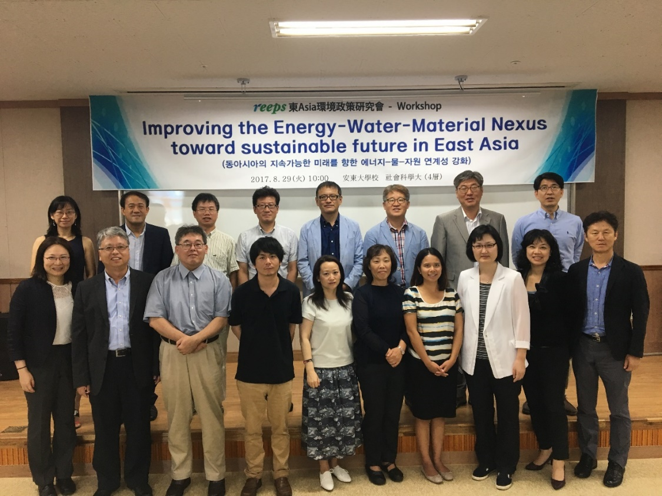

[ヘラルド大邱慶北=ギムソングォン記者]安東大学と日本を中心とした東アジアの研究者で構成された東アジア環境政策研究会（代表、日本名城大学大学経済学部教授イスチョル）が去る29日、安東大学で合同シンポジウムを開いた。
31日、大学によると、今回のシンポジウムは、「東アジアの持続可能な未来に向けたエネルギー、水、資源利用の大転換と制度改革」をテーマに開かれた。韓国、日本、中国、台湾、イギリスの大学の教授と研究者の論文発表と討論に行われた。
特に、今回のシンポジウムでは、東アジア地域のPM2.5など大気汚染物質、温室効果ガス、原子力などの放射能リスクにおける地政学的に運命共同体的な状況に置かれていることを確認した。参加者は、いずれかの国だけの対応ではなく、相互の緊密な政策協力と政府、学界、企業間の共同対応が必要であることに意見を集めた。
イベントを誘致した安東大学環境工学科キム・ヨンフン教授は「合同シンポジウムは、環境政策研究において東アジア諸国間の協力が重要である点から、大きな意義があり、今後、我が国がより積極的に参加しなければならと判断される」と語った

＜大邱毎日新聞2017年９月1日報道の翻訳版＞

大邱慶北研究と東アジア環境政策研究会のエネルギー・水資源の連携ワークショップ
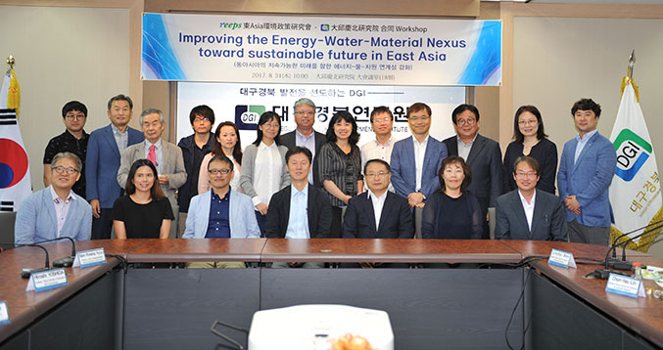
大邱慶北研究所と東アジア環境政策研究会は31日、大邱慶北研究院の大会議室で、日中韓を中心とした環境エネルギー分野の専門家が集まった合同ワークショップを開いた。

大邱慶北研究所と東アジア環境政策研究会は31日、大邱慶北研究所大会議室でのエネルギーと水・資源連携強化のための合同ワークショップを開いた。この日一緒に集まった日・中・韓国の専門家は、環境資源の持続可能な利用と発展のために議論を深めた。

東アジア環境政策研究会のリーダーであるイスゥチョル名古屋の名城大学教授は、「地域の固有の資源を活用した再生可能エネルギーは、二酸化炭素の排出削減などの環境価値だけでなく、雇用創出など地域経済の活性化にも寄与することができる」と強調した。李教授は「日本は再生可能電力を固定価格で買い取る制度を実施し、最近4年間新規設備の導入を急速に伸ばした」と評価し、「韓国も基盤の脆弱な小規模太陽光発電など地域密着型事業者を保護育成する必要がある」と述べた。このため、李教授は「地域でのエネルギー自立型の市民社会が形成されるように、エネルギー関連課税権の一部を地方自治体に移譲する案も検討すべき」と提案した。

議論に出たギムヘドン啓明大学地球環境学科教授は、「再生可能エネルギーに転換するためには、まだ国民の意識が不足して、既存の電力生産力の既得権の抵抗がある」とし「再生可能エネルギーの普及拡大を通じて、エネルギー自立を達成し、住民の所得増大と村のコミュニティの復元に繋げるように自治体と政府、専門家、市民社会などの役割が重要だ」と指摘した。

このワークショップでは、そのほか吉田央宏東京農工大学教授が「日本のダム問題と水産業の経営」について発表し、ナムグァンヒョン大邱慶北研究院都市地域研究室の研究員が「大邱慶北地域の水管理と水産業の現況」について報告を行った。

